**2 день 1 часть**

**Краткое содержание**

Ночная подготовка.

Не надо искать ночной подготовки. Искать равновесие. Вы войдёте во что-то новое.

**Первый этап — Вера и Знание.**

**Вторая проверка Посвящённого — Устремление.** Не хватает устремления, состояния устремлённости в Доме Отца. Устремление помогает перестроиться в состояние, нужное тебе.

Кут Хуми говорит, что это особое состояние Частей. Будут воспитывать на большую устремлённость. Устремление — это я встал перед Отцом и слился с Отцом. Чем выше устремление, тем больше действий вы успеваете сделать.

**Третье — Огненность.** Вы возжигаетесь, но не горите. Надо после возжигания разгореться, стать огненным. Хватает возожжённости, но не хватает Огненности. Вы возожглись, но не перешли на постоянное горение.

ИВДИВО каждого на специфике Огонь.

Тренировки весь месяц. Чем выше подготовка, тем сложнее тренировка.

Тренировка на эти три показателя

Огонь требует Веры и Знания.

00:46.

Идём от Отца к Человеку. Начинается разработка ИВДИВО ИВО. Будут новые названия. Готовятся обновления в Распоряжения. Новая система.

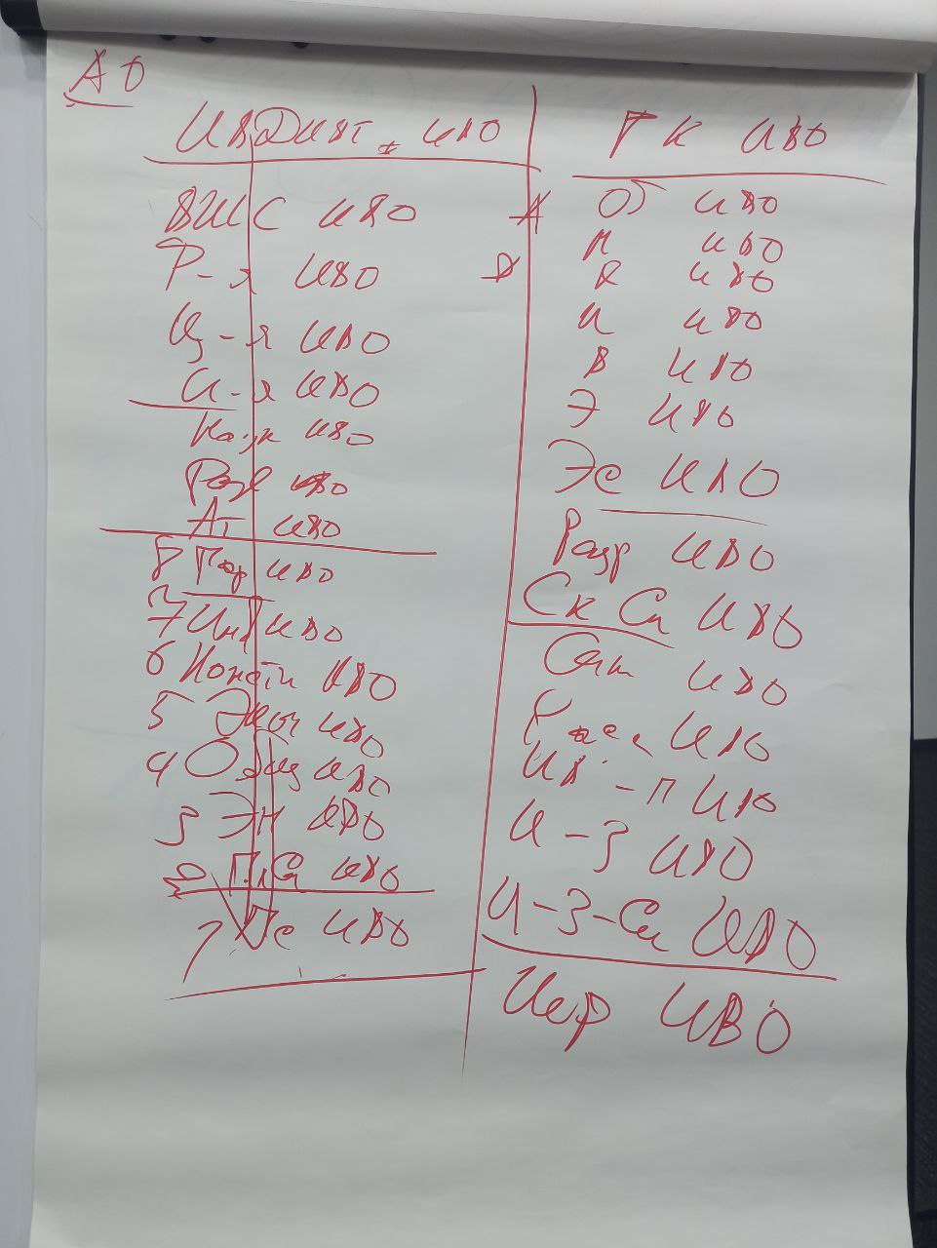

32 Явления ИВО

ИВДИВО ИВО

ВШС ИВО

Философия ИВО

Цивилизация ИВО

Империя ИВО

Наука ИВО

Развитие ИВО

Аттестация ИВО

Партия ИВО

Информация ИВО

Конституция ИВО

Экономика ИВО

Общество ИВО

Энергопотенциал ИВО

План Синтеза ИВО

Психодинамика ИВО

Гражданская Конфедерация ИВО

Образование ИВО

Мировоззрение ИВО

Культура ИВО

Искусство ИВО

Воспитание ИВО

Этика ИВО

Эстетика ИВО

Разработка ИВО

Сверхкосмический Синтез ИВО

Синархия ИВО

Раса ИВО

ИВДИВО-здание ИВО

ИВДИВО-здание Синтеза ИВО

Иерархия ИВО

**Входим в Явление Изначально Вышестоящего Отца.**

00:56 – 01:50. Практика 5. 32-рица Явления Изначально Вышестоящего Отца.

01:57 – 02:14. Практика 6. Отпускание Тел во Всеедине Фа. Стяжание Тел в Извечной Всеедине.

Новый Стандарт Синтеза по Компетенциям. Компетенция одна из главных тем Посвящённого.

Когда выходите к АС, он смотрит, как вы знаете систему Компетенций. В работе с людьми возжигаться Иерархизациями, а не Посвящениями.

Войти во Всеединую жизнь, чтобы с Кут Хуми работать Компетенциями. Разработкой Компетенций занимаются только АС.

02:50 – 03:15 Практика 7. Обновление Стандарта Компетенций. Наделение Компетенциями 8 Космосов.

**2 день 2 часть**

00:00

Мы вошли в 8 Компетенций, на нас зафиксировались 8 Космосов, а Жизней у нас 5, значит, 3 Отец даёт нам впрок, эти Компетенции накапливаются на далёкое будущее. 5 будут действовать, а 3 – ждать. Отец сказал, что не было рассчитано, что мы пойдём в 8 Космосов, предполагалось 2.

Научитесь распознавать 5 Жизней:

5-ый Космос ищет у вас Учительское

Извечный – Ипостасное

Всеединый Космос – Служебное, входить в состояние Служащего и идти во Всеединый Космос.

Источник нашего человеческого существования был 514 архетипов, сейчас мы напрягаемся на 2560. Мы находимся в начале технического и гуманитарного освоения Космоса. Наша древняя подготовка – 514. Мы там были очень развиты, но деградировали для того, чтобы преодолеть «потолки» Октавного Космоса. Это мой взгляд (В.С). Наша цивилизованность монадическая от этого выиграла, мы сейчас вышли в 8 Космосов, теперь в них надо устояться и освоить.

Ивдивная Жизнь – это не 6-й Космос, а ИВДИВО в синтезе 5-ти Космосов. Фактически у нас 2 уровня жизни – 5 Жизней от Человека до Учителя – это первый уровень и Ивдивная Жизнь – второй уровень, который не похож на первые 5.

Мы сейчас отстраиваем систему, которой будут жить 10 млрд лет. В начале новой расы утверждается План Отца на всю расу, и даются главные его основы, и потом всю расу все пользуются только этими основами. Но есть ещё карт-бланш, когда Отец даёт и говорит, можно сделать больше.

Почему все Посвящённые 5 расы зациклены на 7 планов, 3 мира, только планету, планы СС у Блаватской, планов Галактики нет ни у кого? 7 планов и 3 мира заложили в начале 5 расы те, кто её основывал, у них был такой масштаб мышления. Звёзды светят, но нас не касаются.

Короля Артура воспитывал Мерлин – воплощение Сен-Жермена – известный пьяница драчун, гуляка, маг в придачу. В середине расы Учитель такой! А какие Учителя были в начале расы?!

Король Артур – воплощение Мории.

В 5 расе нас ограничили, как могли, и мы считали это верхом развития и лишь благодаря Синтезу мы получили новые масштабы и пределы.

План Синтеза ИВО меняется и расширяется, последний раз – на 8 Космосов. Мы в начале 6-й расы, которая началась в 2014 году, в 2022 г – закрывали Посвящения 5-й расы, сейчас 24-й.

10-й Ивдивный год и 3-й год Сатья-Юги. Для восьми Космосов – это Сатья-Юга (Юга мудрости и счастья), а для уровня Галактики, которая описана в Махатбхарате – Кали-Юга. Третий уровень Космоса – царство животных. Высокоразумные животные - явление в Космосе, но всё равно животные. Там есть предел масштаба мышления. Если бы они были лучше нас, Отец бы их развивал.

Египетские боги – тело человека, голова собаки. Технически развитые, хотели вернуться и установить опять свою власть, но всё, что они «пометили», смыло Потопом)). Мы преодолели этих богов масштабом внутреннего Космоса. И тогда они не имеют на нас никаких прав. Это только одна тенденция, их пара десятков, которые пытаются влиять на нашу планету.

Астрономы отслеживают уже 3 года объект, который по спектральному анализу – искусственный объект. Войдя в Солнечную Систему, он стал посылать сигналы бедствия. Или они сломались, или их к нам не пустили. У нас стоит защита вокруг Солнечной Системы. Значит, поход к нам не был согласован с Отцом. Сейчас этот объект дрейфует в сторону Солнца, где он и сгорит, если туда попадет. Помогать им КХ запретил – форма жизни отрицательная.

Почему у нас Кинжалы так быстро летают? Мы изобрели жаропрочный материал. Вот для этого отслеживают космические объекты. Спектральный анализ – это химическая формула.

Я думаю – это не первый корабль, который отслеживается в Солнечной системе. Контактов не было – это все выдумки, а технологии заимствования видны невооружённым глазом. Космос более насыщен и развит, чем вы предполагаете.

Отец создаёт План Синтеза не только для нашей Планеты, но и для переформатирования всего Космоса. Если бы мы были не с Отцом, нас давно бы поставили в низшее кастовое развитие. А из нас эманирует Отец и внутренний Космос, и сразу уважение, хотя техника у нас слабая.

8-ю Компетенциями 8-ми Космосов вы вызываете на себя все эти процессы, вы стали для жителей этих Космосов узнаваемы. Нас после практики увидели.

Я не предлагаю вам контачить, там будет много иллюзий. Начнёте различать глюки, сущняги и жизнь от Отца, тогда можно и контачить.

Была Владычица Омарного глобуса – Устрица, соперничала с Афродитой, которая тоже была моллюском.

Я вам рисовал картины Провидения из прошлого, настоящего и немного будущего.

Мы сейчас пойдём стяжать Высшее Провидение, где вы будете видеть 3 картины: картину прошлого, картину настоящего, картину будущего.

Космосом управляют Отец и Иерархия, и все цивилизации должны уметь с ними контачить. Множество цивилизаций не с Отцом.

Всеми этими различениями занимается Провидение и Высшее Провидение.

Было решение ИВО неделю назад, что Высшие Части не просто фиксируются в нашем теле, но и начинают дееспособить.

Система Провидения – реплика

Аппарат – ассиметрия

Частность - знание

Для нас реплика – это набор слов, а внутри увидьте ассиметрию, как стихи с разной размерностью (Маяковсий, Блок, Пушкин).

В древности наган – крупная разумная змея, меторов 20-25, сглотнёт и не подавится. Даже сейчас встречаются 13-метровые анаконды. В Сахаре до сих пор что-то такое ползает, ещё не вымерло.

Фрагмент наставления Учителем разумной змеи есть в Махатбхарате.

Наги (торс человека, голова змеи) учили мудрости Индию. Кентравы (ноги лошади, торс и голова человека) учили греков. Ханума – разумная обезьяна воспитывала китайцев. Всё это записано у вас в Провидении – оно собирает опыт прошлых жизней и провидит будущее.

Провидение знает, что с вами случится за ближайшие (например) три месяца.

**56:15 Практика 8. Стяжание Высшего Провидения. Картины прошлого, настоящего, будущего.**

Раньше, чтобы включилась Высшая Часть, нужно было Тело Аватар-Ипостаси. Сейчас Высшая Часть включается сама, а тело Аватар-Ипостаси работает самостоятельно.

Дальше мы стяжаем Тело Посвящённого Иерархии ИВО, Знания в это Тело и все частности, которые входят в Знание законом «всё нижестоящее входит в вышестоящее, как часть». Посвящённый Иерархии будет жить разнообразием 42-х частностей.

Практика – это ИВДИВО-развитие.

Посвящённый Иерархии оперирует Синтезом и выявляет из этого Синтеза знания 42-мя частностями. Чем больше в вас Синтеза будет крутиться, тем легче знания будут выявляться.

**01:33 Практика 9. Стяжание Тела Посвящённого Иерархии, Этики ИВО**

Рекомендация: возжигаться фрагментом Знания ИВО, расшифровывать и проникаться этикой ИВО и учиться, как это – быть в Этике ИВО.

Какие знания нам ещё необходимы?

Учение Синтеза

Энциклопедичные

Парадигмальные

Философские

Цивилизованные

Имперские

Научные

Материальные

Жизненные, следующая 8-рица – это уже о качествах и свойствах.

В Итоговую практику включим преображение Абсолюта ФА и Абсолюта ИВО.

**1:56 Практика 10. Выход на новые знания. Итоговая.**

Набор: Аватаресса Изначально Вышестоящего Отца Высшей Школы Синтеза Изначально Вышестоящего Аватара Синтеза Иосифа Изначально Вышестоящего Аватара Синтеза Кут Хуми Колосовская Елена, Аватаресса ИВО Политической партии ИВАС Владомира ИВАС Кут Хуми Ванчинова Вероника

Сдано КХ: 16.06.2024